１ 自分を理解するチカラ（自分の長所を知る）応用編
まだまだあるあなたの長所
１－⑪11①

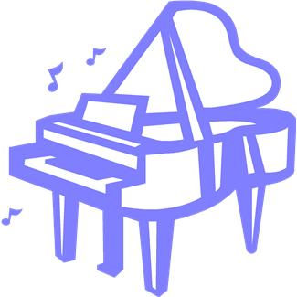
人の性格には、同じ性格でもプラス面とマイナス面があります。たとえば、自由奔放な性格は、プラス面が強く出ると「自己表現が豊か」となりますが、マイナス面が強く出ると「社会性に欠ける、わがまま」と受け取られます。プラス面とマイナス面は、人によって、あるいは場面によって、どちらかが強く出てきます。
自分の長所（プラス面、良いところ）・短所（マイナス面、良くないところ）を考えたときに、あまり長所が見つからなかった人は、自分のマイナス面を大きく見がちで、プラス面を過小評価しているのかもしれません。
自分では短所だと思っていても、それはとらえ直すと長所である場合があります。このワークで自分をとらえ直し、自分の良いところ、強いところに気付き、伸ばしていきましょう。
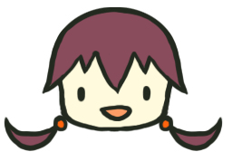

問１ ○をつけよう
あなたは下の表の項目に思い当たるものがありますか？
あてはまると思うものに○をつけましょう。
 | 大人しい・静かである |  | 頑固である
 | 細かい |  | あきらめが早い
 | のんびりしている |  | マイペースである
 | 無口である |  | あきらめが悪い
 | 感情的である |  | こだわりが強い
 | 悲観的である |  | 優柔不断である
 | 独断的である |  | なかなか信じない
 | 口うるさい |  | 子供っぽい
 | おせっかいである |  | まわりが見えなくなる
 | 理屈っぽい |  | 余裕がない
 | 人の目を気にする |  | 落ち込みやすい
 | あきっぽい |  | 独創性がない

問２ 自分の短所を長所にとらえ直そう

問１で○をつけた項目は、短所と思いがちですが、とらえ直すと長所の面もあります。
自分が○をつけた項目は、とらえ直すとどんな長所なのかを知りましょう。
項 目 | ３２ | 長所としての言い換え
大人しい・静かである | ３２ | 落ち着きがある・イライラしない
細かい | ３２ | 小さなことまで気が付く
のんびりしている | ３２ | 大らかである・細かいことは気にしない
無口である | ３２ | 余計なことやいいかげんなことは言わない
感情的である | ３２ | 感情が豊か・情緒豊か・情熱的である
悲観的である | ３２ | 悪い場合も想定して準備できる・慌てない
３．新たに知った私の強み
項 目 |  | 長所としての言い換え
独断的である |  | 信念がある・自分が正しいと思ったらぐいぐい押し進む
口うるさい |  | 他の人を心配してしまう
おせっかいである |  | 思いやりの心が強い・めんどうみがよい
理屈っぽい |  | 論理的である・思考力に優れている
人の目を気にする |  | 周りに気配りできる・場の空気をよめる
あきっぽい |  | 新しいことに挑戦するのが好き
頑固である |  | 信念を曲げない
あきらめが早い |  | 未練をもたない・引きずらない
マイペースである |  | 人の意見に左右されない
あきらめが悪い |  | すぐにはあきらめない・最後までやりとおす
こだわりが強い |  | 深く探求するのが好き
優柔不断である |  | 相手や周りの人達を大切にする・気を配れる・  人の意見を尊重する
なかなか信じない |  | 常に「なぜ」という疑問を持っている
子どもっぽい |  | 素直・常識にとらわれない発想ができる
まわりが見えなくなる |  | 熱中しやすい・没頭しやすい
余裕がない |  | いつも全力投球している
落ち込みやすい |  | 感受性が強い
独創性がない |  | 定型的な業務に秀でている。決まっていることを着実にできる。
１－⑪11①
問３ 新たに知った私の長所
上の表でとらえ直した結果、あなたが短所だと思っていたことも長所として考えることができたと思います。
- あなたが問１で○をつけた項目から３項目まで選んで、下の表の項目欄に書きましょう。
- 問２を見ながら、あるいは自分で考えて、その内容を長所として言い換えて書きましょう。
- 長所ととらえ直したときの活かせる場面も考えてみましょう。
項 目 | 長所としての言い換え | 長所ととらえ直した時の  活かせる場面
 | ３３

